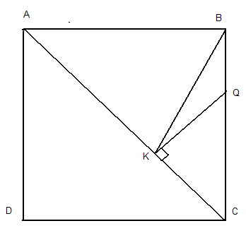7-1. Дано: ABCD - квадрат. АК=АВ. . Д-ть, что BQ=QК=KC. (3 очка)

7-2. Найти периметр пар-ма, если б-са одного из углов делит его сторону на отрезки 7м и 14м. (3 очка)

7-3. В параллелограмме ABCD BD=18, M — середина АВ, N — середина CD. , . Найти PK. (3 очка)

7-4. На боковых сторонах трапеции ABCD АВ и CD взяли точки М и К соответственно. . . Найти МК. (3 очка)

7-5. Построить трапецию по двум диагоналям, углу между ними и одной из боковых сторон. (4 очка)

7-1. Дано: ABCD - квадрат. АК=АВ. . Д-ть, что BQ=QК=KC. (3 очка)

7-2. Найти периметр пар-ма, если б-са одного из углов делит его сторону на отрезки 7м и 14м. (3 очка)

7-3. В параллелограмме ABCD BD=18, M — середина АВ, N — середина CD. , . Найти PK. (3 очка)

7-4. На боковых сторонах трапеции ABCD АВ и CD взяли точки М и К соответственно. . . Найти МК. (3 очка)

7-5. Построить трапецию по двум диагоналям, углу между ними и одной из боковых сторон. (4 очка)

7-1. Дано: ABCD - квадрат. АК=АВ. . Д-ть, что BQ=QК=KC. (3 очка)

7-2. Найти периметр пар-ма, если б-са одного из углов делит его сторону на отрезки 7м и 14м. (3 очка)

7-3. В параллелограмме ABCD BD=18, M — середина АВ, N — середина CD. , . Найти PK. (3 очка)

7-4. На боковых сторонах трапеции ABCD АВ и CD взяли точки М и К соответственно. . . Найти МК. (3 очка)

7-5. Построить трапецию по двум диагоналям, углу между ними и одной из боковых сторон. (4 очка)

7-1. Дано: ABCD - квадрат. АК=АВ. . Д-ть, что BQ=QК=KC. (3 очка)

7-2. Найти периметр пар-ма, если б-са одного из углов делит его сторону на отрезки 7м и 14м. (3 очка)

7-3. В параллелограмме ABCD BD=18, M — середина АВ, N — середина CD. , . Найти PK. (3 очка)

7-4. На боковых сторонах трапеции ABCD АВ и CD взяли точки М и К соответственно. . . Найти МК. (3 очка)

7-5. Построить трапецию по двум диагоналям, углу между ними и одной из боковых сторон. (4 очка)

7-1. Дано: ABCD - квадрат. АК=АВ. . Д-ть, что BQ=QК=KC. (3 очка)

7-2. Найти периметр пар-ма, если б-са одного из углов делит его сторону на отрезки 7м и 14м. (3 очка)

7-3. В параллелограмме ABCD BD=18, M — середина АВ, N — середина CD. , . Найти PK. (3 очка)

7-4. На боковых сторонах трапеции ABCD АВ и CD взяли точки М и К соответственно. . . Найти МК. (3 очка)

7-5. Построить трапецию по двум диагоналям, углу между ними и одной из боковых сторон. (4 очка)